Национальный Исследовательский Университет ИТМО
Факультет Программной Инженерии и Компьютерной Техники

Базы данных
Лабораторная работа №3

Выполнила:
Исаева Александра-Ирина Антоновна

Проверила:
Воронина Дарья Сергеевна

Санкт-Петербург
2025
Содержание
1. Текст задания 3
2. Функциональные зависимости схемы 3
3. Отношения в 3NF. Схема 3
4. Отношения в BCNF 4
5. Описание денормализации 4
6. Триггер 4
Вывод 7

1. Текст задания
Для отношений, полученных при построении предметной области из лабораторной работы №1, выполните следующие действия:
- Опишите функциональные зависимости для отношений полученной схемы (минимальное множество);
- Приведите отношения в 3NF (как минимум). Постройте схему на основе NF (как минимум).
- Опишите изменения в функциональных зависимостях, произошедшие после преобразования в 3NF (как минимум). Постройте схему на основе NF;
- Преобразуйте отношения в BCNF. Докажите, что полученные отношения представлены в BCNF.
- Если ваша схема находится уже в BCNF, докажите это;
- Какие денормализации будут полезны для вашей схемы? Приведите подробное описание.
- Придумайте триггер и связанную с ним функцию, относящиеся к вашей предметной области, согласуйте их с преподавателем и реализуйте на языке PL/pgSQL.
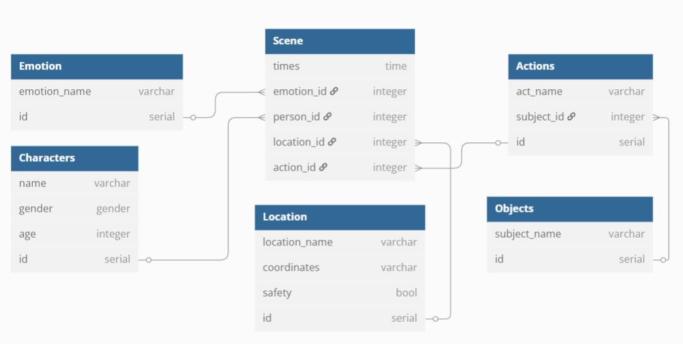

2. Функциональные зависимости схемы
Location: id -> (location_name, coordinates, safety)
Characters: id -> (name, gender, age)
Emotion: id -> (emotion_name)
Objects: id -> (subject_name)
Action: id -> (act_name, subject_id)
Scene: (emotion_id, person_id, location_id, action_id) -> 0

3. Нормальные формы
1NF: Отношение находится в 1NF, если все его атрибуты содержат только атомарные значения. Моя модель удовлетворяет 1NF, так как все атрибуты атомарны, и нет повторяющихся групп.
2NF: Отношение находится в 2NF, если оно находится в 1NF и все его неключевые атрибуты полностью функционально зависят от первичного ключа. Моя модель удовлетворяет 2NF, так как все неключевые атрибуты полностью функционально зависят от первичных ключей.
3NF: Отношение находится в 3NF, если оно находится во 2NF и не содержит транзитивных зависимостей. Моя модель удовлетворяет 3NF, так как все неключевые атрибуты зависят только от первичных ключей, и не содержат транзитивных зависимостей.
- BCNF
Отношение находится в BCNF, если для каждой функциональной зависимости X →Y, X является суперключом.
Characters, Emotion, Objects, Location: имеют только один суперключ (id). Все функциональные зависимости слева содержат ключ, следовательно, соответствуют BCNF.
Actions: первичный ключ id, функциональные зависимости: id → (act_name, subject_id), нет других фз, следовательно, соответствует BCNF.
Scene: нет явного первичного ключа, нет функциональных зависимостей между атрибутами, кроме ссылок на другие таблицы, можно считать, что соответствует BCNF, так как нет зависимостей, где детерминант не является суперключом.
Таким образом, вся моя модель удовлетворяет BCNF, так как для всех функциональных зависимостей X является суперключом.
- Денормализация
Объединение связанных таблиц: в некоторых случаях, объединение таблиц может уменьшить количество операций JOIN и ускорить обработку запросов. Например, можно рассмотреть объединение таблиц Character и Emotions, если часто запрашиваются данные о персонаже и его эмоциях одновременно.
Добавление избыточных атрибутов: в некоторых случаях добавление избыточных атрибутов может улучшить производительность запросов. Например, если часто запрашивается какое именно действие совершает персонаж в момент времени в общей сцене (Scene), можно добавить атрибут act_name в таблицу Scene. Это позволит избежать обращения к названиям при каждом запросе, однако необходимо будет обновлять этот атрибут при изменении субъектов, с которыми это действие совершается (например, было просто действие копал, и оно длилось 10 минут, а стало – копал лопатой 5 минут и копал киркой 5 минут).
- Триггер
Триггер будет проверять, что персонажи младше 18 лет не могут находиться в небезопасных локациях.
CREATE OR REPLACE FUNCTION check_minor_safety()
RETURNS TRIGGER AS $$
BEGIN
IF (SELECT age FROM Characters WHERE id = NEW.person_id) < 18 THEN
IF (SELECT safety FROM Location WHERE id = NEW.location_id) = FALSE THEN
RAISE EXCEPTION 'Underage characters can not be in unsafe location';
END IF;
END IF;
RETURN NEW;
END;
$$ LANGUAGE plpgsql;

CREATE TRIGGER scene_safety_check
BEFORE INSERT OR UPDATE ON Scene
FOR EACH ROW
EXECUTE FUNCTION check_minor_safety();

Вывод
При выполнении лабораторной работы я познакомилась с основами нормализации и денормализации, анализом моделей на соответствие нормальным формам, принципами оптимизации БД через денормализацию.

